温州大学计算机与人工智能学院
计算机系统基础 实验报告
课程名称： | 计算机系统基础
班 级： | 24网工2 | 姓名： | 韩贤煜 | 学号： | 24211835201
实验地点： | 5B202 | 日期： | 2025.10.26

实验名称： 算术和逻辑操作的机器级表示
实验目的：
能够理解高级语言中的算术和逻辑操作在机器级的表示。
实验内容：
- 汇编并运行调试给出的程序
- 算术与逻辑运算汇编代码补全
- 算术与逻辑运算汇编代码注释
- 算术与逻辑运算C语言代码补全
- 基础知识
1、Limix汇编语言简介
作为最基本的编程语言之一，汇编语言虽然应用的范围不算很广，但重要性 却勿庸置疑，因为它能够完成许多其它语言所无法完成的功能。就拿Linux内核来讲，虽然绝大部分代码是用C语言编写的，但仍然不可避免地在某些关键地方使用了汇编代码，其中主要是在Linux的启动部分。由于这部分代码与硬件的关系非常密切，即使是C语言也会有些力不从心，而汇编语言则能够很好扬长避短，最大限度地发挥硬件的性能。
汇编语言直接同计算机的底层软件甚至硬件进行交互，它具有如下一些优点：
● 能够直接访问与硬件相关的存储器或I/O端口；
● 能够不受编译器的限制，对生成的二进制代码进行完全的控制；
● 能够对关键代码进行更准确的控制，避免因线程共同访问或者硬件设备共享引起的死锁；
● 能够根据特定的应用对代码做最佳的优化，提高运行速度；
● 能够最大限度地发挥硬件的功能。
同时还应该认识到，汇编语言是一种层次非常低的语言，它仅仅高于直接手 工编写二进制的机器指令码，因此不可避免地存在一些缺点：
● 编写的代码非常难懂，不好维护；
● 很容易产生bug，难于调试；
● 只能针对特定的体系结构和处理器进行优化；
● 开发效率很低，时间长且单调。
Linux下用汇编语言编写的代码具有两种不同的形式。第一种是完全的汇编代码，指的是整个程序全部用汇编语言编写。尽管是完全的汇编代码，Linux平台下的汇编工具也吸收了C语言的长处，使得程序员可以使用#include、#ifdef等预处理指令，并能够通过宏定义来简化代码。第二种是内嵌的汇编代码，指的 是可以嵌入到C语言程序中的汇编代码片段。虽然ANSI的C语言标准中没有关于内嵌汇编代码的相应规定，但各种实际使用的C编译器都做了这方面的扩充，这其中当然就包括Linux平台下的GCC。
2、Linux汇编语言基本语法
Linux是一个运行在保护模式下的32位操作系统，采用flat memory模式，目前最常用到的是ELF格式的二进制代码。一个ELF格式的可执行程序通常划分为如下几个部分：.text、.data和.bss，其中.text是只读的代码区，.data是可读可写的数据区，而.bss则是可读可写且没有初始化的数据区。代码区和数据区在ELF中统称为section，根据实际需要你可以使用其它标准的section，也可以添加自定义section，但一个ELF可执行程序至少应该有一个.text部分。下面给出我们的第一个汇编程序，用的是AT&T汇编语言格式。
- AT&T格式
#hello.s
.data #数据段声明
msg：.string "Hello, world!\n" # 要输出的字符串
len = . - msg #字串长度
.text #代码段声明
.global _start #指定入口函数

_start： #在屏幕上显示一个字符串
movl $1en, %edx #参数三：字符串长度
movl $msg, %ecx #参数二：要显示的字符串
movl $1, %ebx #参数一：文件描述符(stdout)
movl $4, %eax #系统调用号(sys_write)
int $0x80 #调用内核功能
#退出程序
movl $0,%ebx #参数一：退出代码
movl $l,%eax #系统调用号(sys exit)
int $0x80 #调用内核功能
上述代码中，调用Linux内核提供的sys write来显示一个字符串，然后再调用sys_exit退出程序。在Linux内核源文件include/asm-i386/unistd.h中，可以找到所有系统调用的定义。
3.Linux汇编工具
Linux平台下的汇编工具虽然种类很多，但同DOS/Windows—样，最基本的仍然是汇编器、连接器和调试器。
1）汇编器
汇编器（assembler）的作用是将用汇编语言编写的源程序转换成二进制形式的目标代码。Linux平台的标准汇编器是GAS，它是GCC所依赖的后台汇编工具，通常包含在binutils软件包中。GAS使用标准的AT&T汇编语法，可以用来汇编用AT&T格式编写的程序：
[root@local host ~] = as -o hello.o hello.s
Linux平台上另一个经常用到的汇编器是NASM，它提供了很好的宏指令功能，并能够支持相当多的目标代码格式，包括bin、a.out、coff、elf、rdf等。NASM采用的是人工编写的语法分析器，因而执行速度要比GAS快很多，但是是它使用的是Intel汇编语法。
2）链接器
由汇编器产生的目标代码是不能直接在计算机上运行的，它必须经过链接器的处理才能生成可执行代码。链接器通常用来将多个目标代码连接成一个可执行代码，这样可以先将整个程序分成几个模块来单独开发，然后才将它们组合（链接）成一个应用程序。Linux使用Id作为标准的链接程序，它同样也包含在binutils软件包中。汇编程序在成功通过GAS或NASM的编译并生成目标代码后，就可以使用Id将其链接成可执行程序了：
[root@local host ~] = ld hello.o -o hello
3）调试器
Linux下调试汇编代码既可以用GDB、DDD这类通用的调试器，也可以使用专门用来调试汇编代码的 ALD(Assembly Language Debugger)。
从调试的角度来看，使用GAS的好处是可以在生成的目标代码中包含符号表 (symbol table)，这样就可以使用GDB和DDD来进行源码级的调试了。要在生成的可执行程序中包含符号表，可以采用下面的方式进行编译和链接：
[root@local host ex08] as -gstabs -o hello.o hello.s
[root@local host ax08] ld -o hello hello.o
执行as命令时带上参数--gstabs可以告诉汇编器在生成的目标代码中加上符号表；同时需要注意的是，在用Id命令进行链接时不要加上-s参数，否则目标代码中的符号表在链接时将被删去。
在GDB和DDD中调试汇编代码和调试C语言代码是一样的，你可以通过设置断点来中断程序的运行，查看变量和寄存器的当前值，并可以对代码进行单步跟踪。
下图是在GDB中调试汇编代码时的情景。
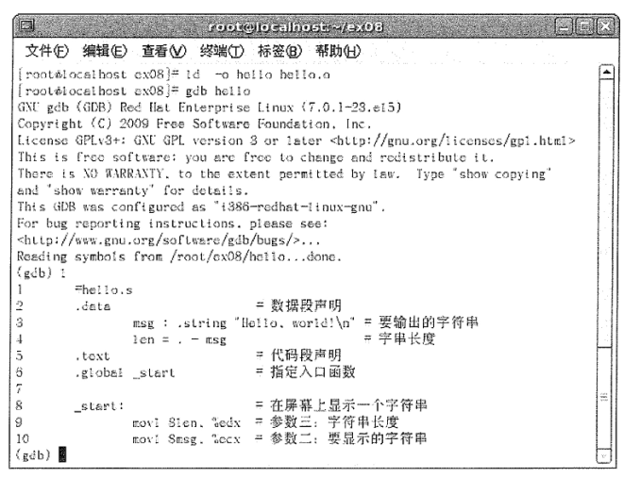
常用GDB调试指令如下：
- list/l：列出源码
- break/b n：b 20，在20行位置设置断点
- run/r：运行程序
- next/n：下一条指令（会越过函数）
- step/s：下一条指令（会进入函数）
- print/p：查看变量的值
- continue：继续执行断点后续指令
- finish：结束当前函数调用
- quit：退出gdb当前调试
4. IA-32处理器的算术和逻辑操作汇编指令
指令 | 效果 | 描述
leal S，D | D←&S | 加载有效地址
INC D  DEC D  NEG D  NOT D | D←D+1  D←D-1  D←-D  D←~D | 加1  减1  取负  取补
ADD S，D  SUB S，D  IMUL S，D  XOR S，D  OR S，D  AND S，D | D←D+S  D←D-S  D←D*S  D←D^S  D←D| S  D←D&S | 加  减  乘  异或  或  与
SAL k，D  SHL k，D  SAR k，D  SHR k，D | D←D<<k  D←D<<k  D←D>>_{A}k  D←D>>_{L}k | 左移  左移（等同于SAL）  算术右移  逻辑右移
(二)编程题示例
用汇编语言完成5+8的计算，代码如下test.s。
#test.s
.text #代码段声明
.global start 指定入口函数

start: #在屏幕上显示一个字符串
movl $5, %esx #立即数5送入寄存器eax
movl $8,%ecx #立即数8送入寄存器ecx
addl %ecx, %eax #5+8的结果送入寄存器eax
#退出程序
movl $0, %ebx #参数一：退出代码
movl $1,%eax #系统调用号（sys exit）
int $0x80 #调用内核功能
汇编、链接、调试：
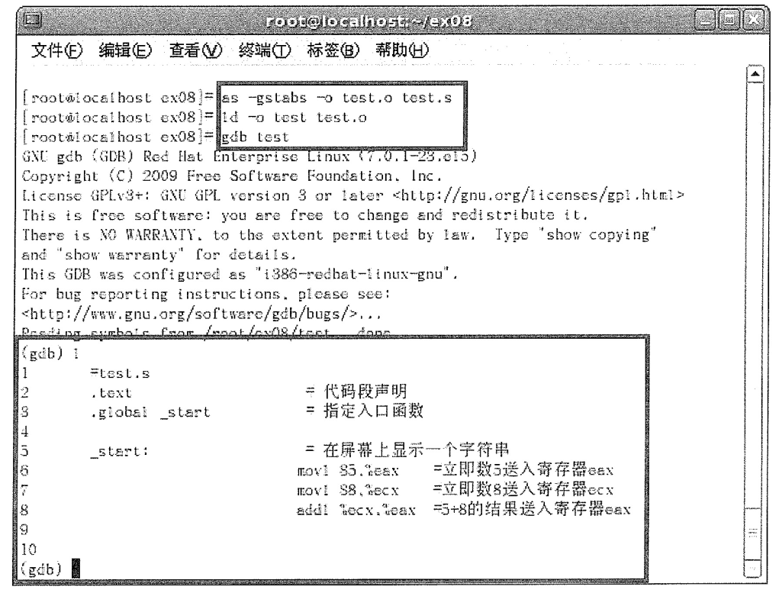
[ root@local host ex08]=as -gstabs -o test.o test.s
[root@local host ex08]=ld -o test test.o
[root@local host ex08]=gdb test
GNU gdb (GDB) Red blat Enterprise Linux (7 .0.1-28,el5)
Copyright (C) 2009 Free Software Foundation. Inc .
License GP[v8+4 GNU GPL. version 3 or later <http://gnu. org/licenses/gpl.htmi>
This is free soft ware: you are free to change and redistribute it.
There is NO WARRANTY. to the extent permitted by law. Тypе " show copying"
and " show warranty" for details.
This GDB was configured as " i386-redhat-linux-gnu"
For bug reporting instructions. please see:
<http://www. gnu .org/software/gdb/bugs/>...
(gdb) 1
1 =test.s
2 .text =代码段声明
3 .global_ start =指定入口函数
4
5 _start : =在屏幕上显示一个字符串
6 movl 85.%eax =立即数5送入寄存器eax
7 movl 88.%ecx =立即数8送入寄存器ecx
8 addl %ecx. %eax =5+8的结果送入寄存器eax
10
(gdb)

设置断点，查看寄存器内容：
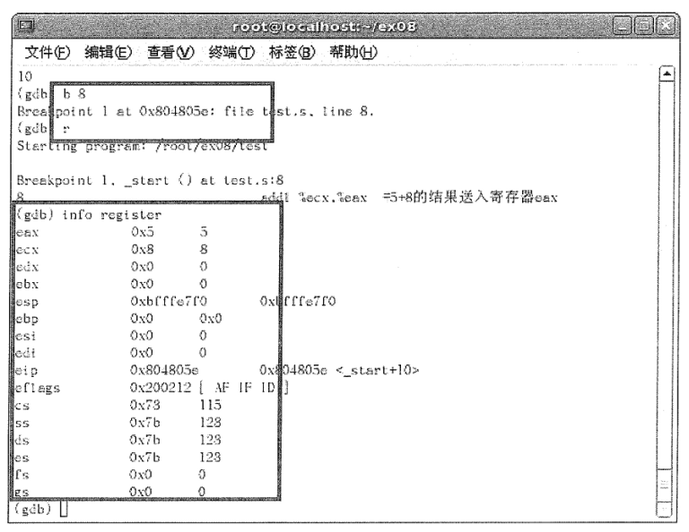
10
(gdb) b 8
Breakpoint 1 at 0x804805e: file test.s. line 8.
(gdb) r
Sterting progrmr /rool/ex08/test
Breakpoint 1._ start () at lest.s:8
8 add %ecx.%eax =5+8的结果送入寄存器eax .
(gdb) info register
eax 0x5 5
ecx 0x8 8
edx 0x0 0
ebx 0x0 0
esp 0xbfffe7f0 0xbfffe7f0
ebp 0x0 0
esi 0x0 0
edi 0x0 0
eip 0x804805e 0x804805e <_ start+10>
eflags 0x200212 [ AF IF ID]
cs 0x73 115
ss 0x78 123
ds 0x7b 123
es 0x7b 123
fs 0x0 0
gs 0x0 0
(gdb)

单步执行，查看寄存器结果：
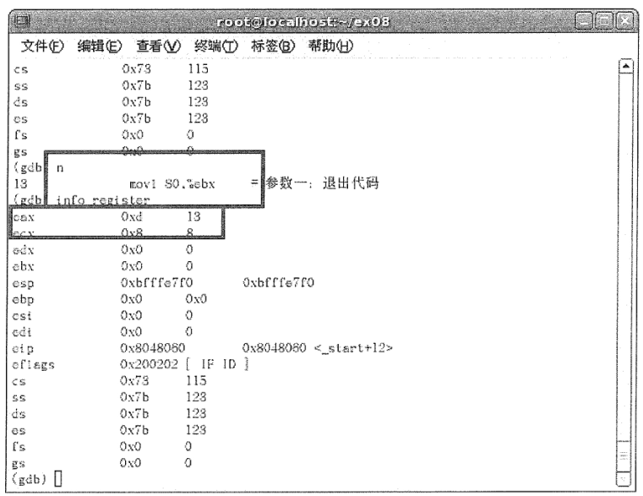
cs 0x73 115
ss 0x7b 123
ds 0x7b 123
es 0x7b 123
fs 0x0 0
gs 0x0 0
(gdb) n
13 movl S0,%ebx =参数一，退出代码
(gdb) info regcister
eax 0xd 13
ecx 0x8 8
edx 0x0 0
ebx 0x0 0
esp 0xbfffe7f0 0xbfffe7f0
ebp 0x0 0x0
esi 0x0 0
edi 0x0 0
eip 0x8048060 0x80-48060 <_ start+l2>
eflags 0x200202 [ IF ID ]
cs 0x73 115
ss 0x78 123
ds 0x7b 123
es 0x7b 123
fs 0x0 0
gs 0x0 0
(gdb)

实验步骤与结果:
- 汇编并运行调试给出的程序
A 阅读给出的汇编程序test1.s，学习相应的汇编指令；
.text #代码段声明
.global _start #指定入口函数

_start:
movl $0x100, %eax
movl $0x200, %ecx
leal 0x12(%esp, %eax), %ebx #学习lea指令

incl %eax #学习inc指令
decl %ecx #学习dec指令

movl $0xFFFF, %eax
neg %eax #学习取负指令
not %eax #学习取反指令

movl $0x100, %eax
movl $0x200, %ecx
addl %ecx, %eax #学习加法指令
subl %eax, %ecx #学习减法指令

movl $100, %eax
movl $200, %ebx
imul %ebx, %eax #学习乘法指令
movl $0xffffffff, %eax
xorl $0xffffffff, %eax #学习异或指令
orl $0xffffffff, %eax #学习或指令
andl $0, %eax #学习与指令

movl $0x1, %eax
sal $2, %eax #算术左移
sar $2, %eax #算术右移
shr $2, %eax #逻辑右移

#退出程序
movl $0, %ebx #参数1：退出代码
movl $1, %eax #系统调用号（sys_exit）
int $0x80 #调用内核功能
B 采用文本编辑器编写test1.s汇编程序，并进行编译和链接，命令介绍在“3）调试器”中。
（此处贴相应截图）
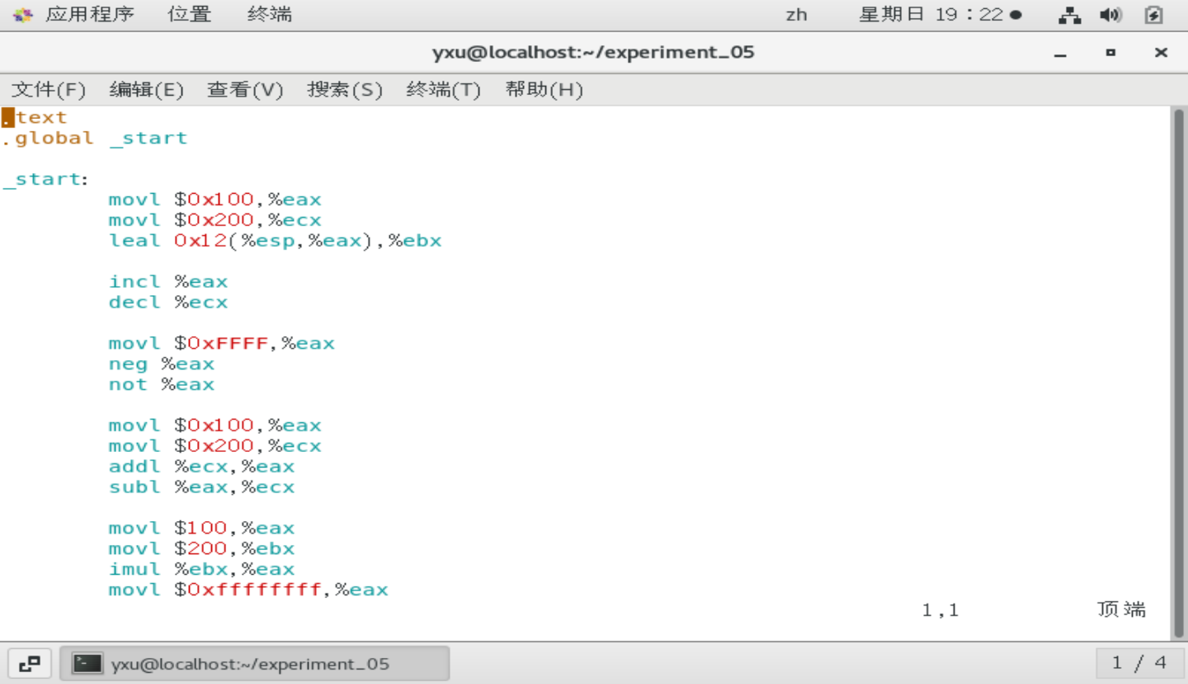
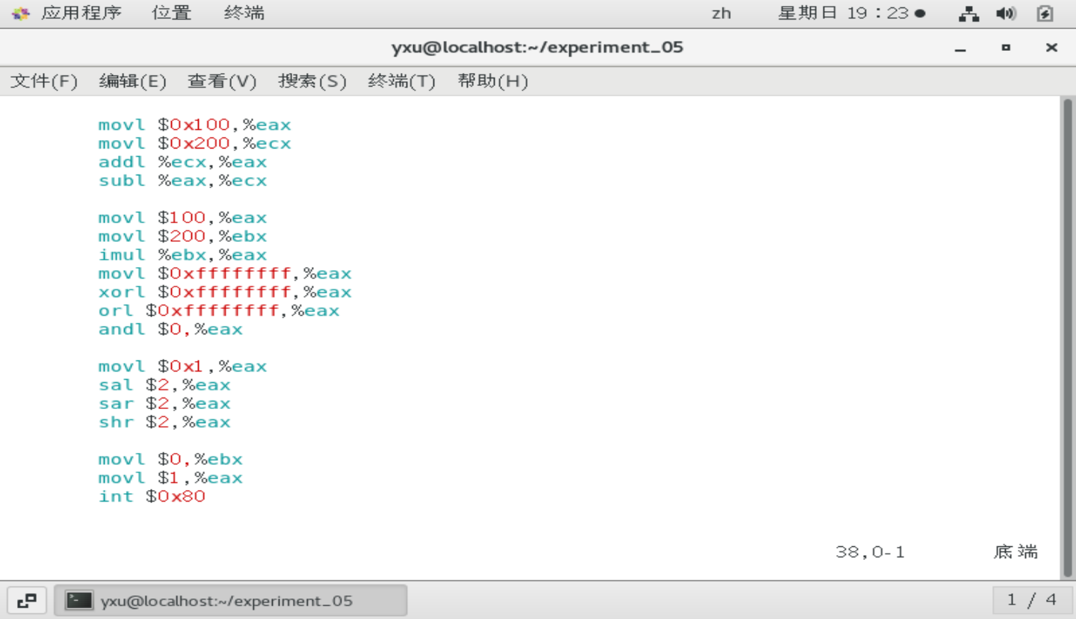
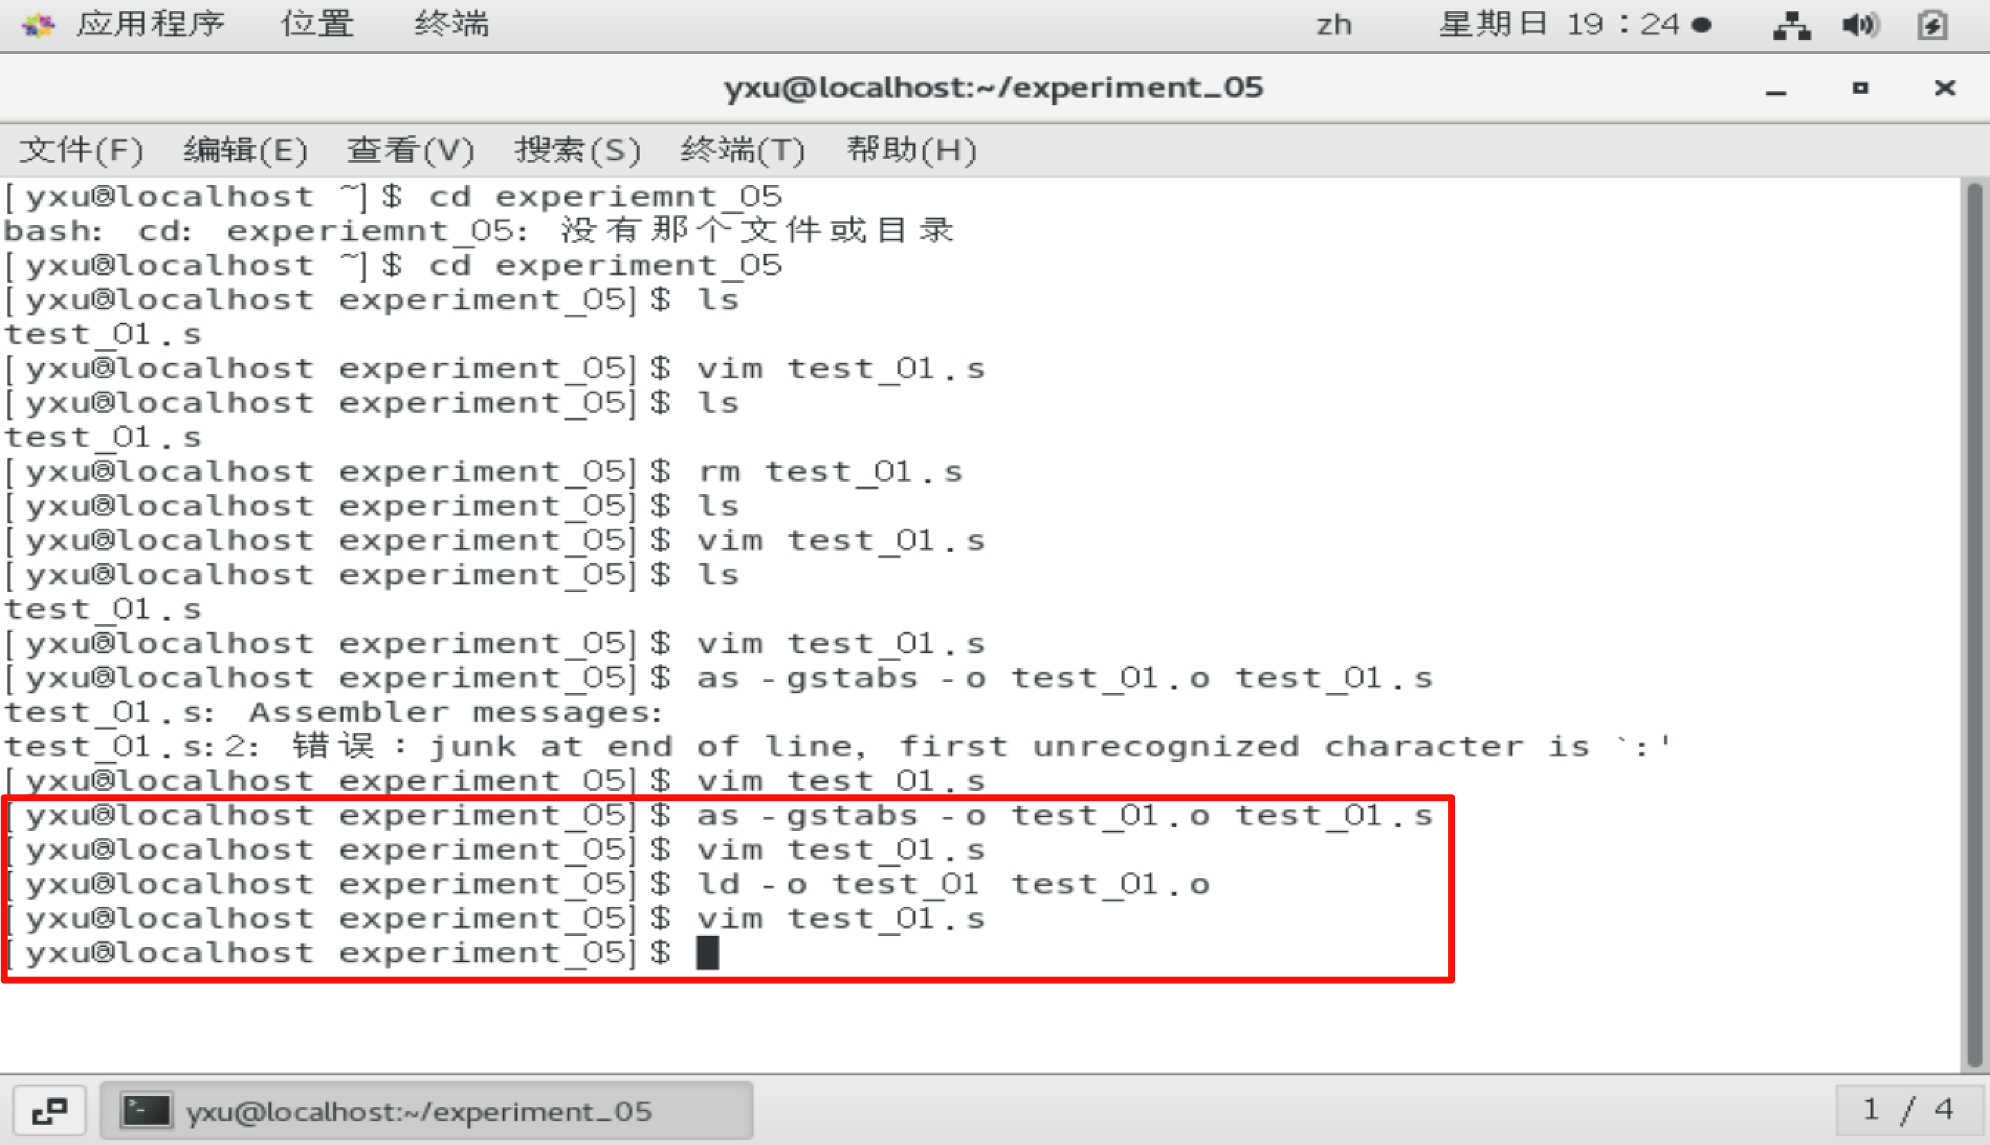
图2 test1.s源代码
编译命令：as -gstabs -o test1.o test1.s
链接命令：ld -o test1 test1.o
C 参照“(二)编程题示例”中的步骤编译用gdb对链接完成的test1程序进行调试，学习相应的汇编指令。
- gdb test1命令启动调试；
- 在gdb环境下用l或list命令列出源代码，如果一次命令源代码没有显示完全，继续用l或list命令直到源代码显示完全；
（此处贴相应截图）
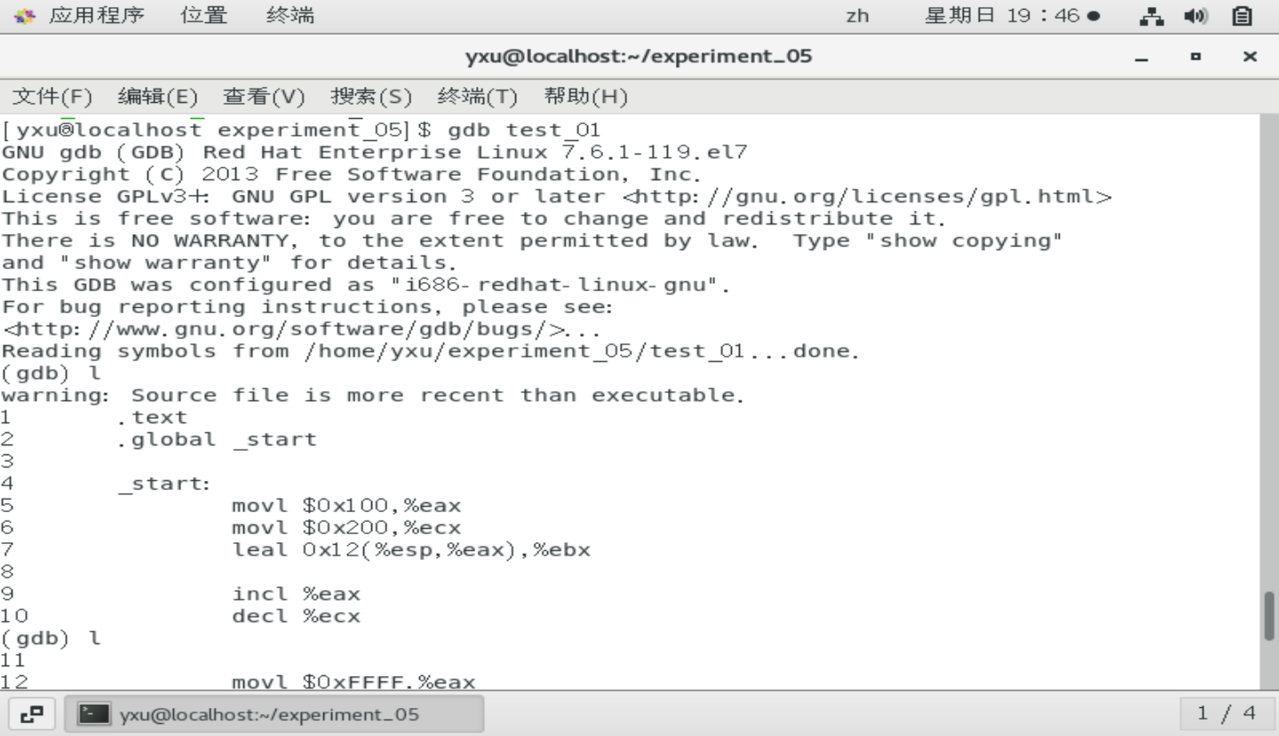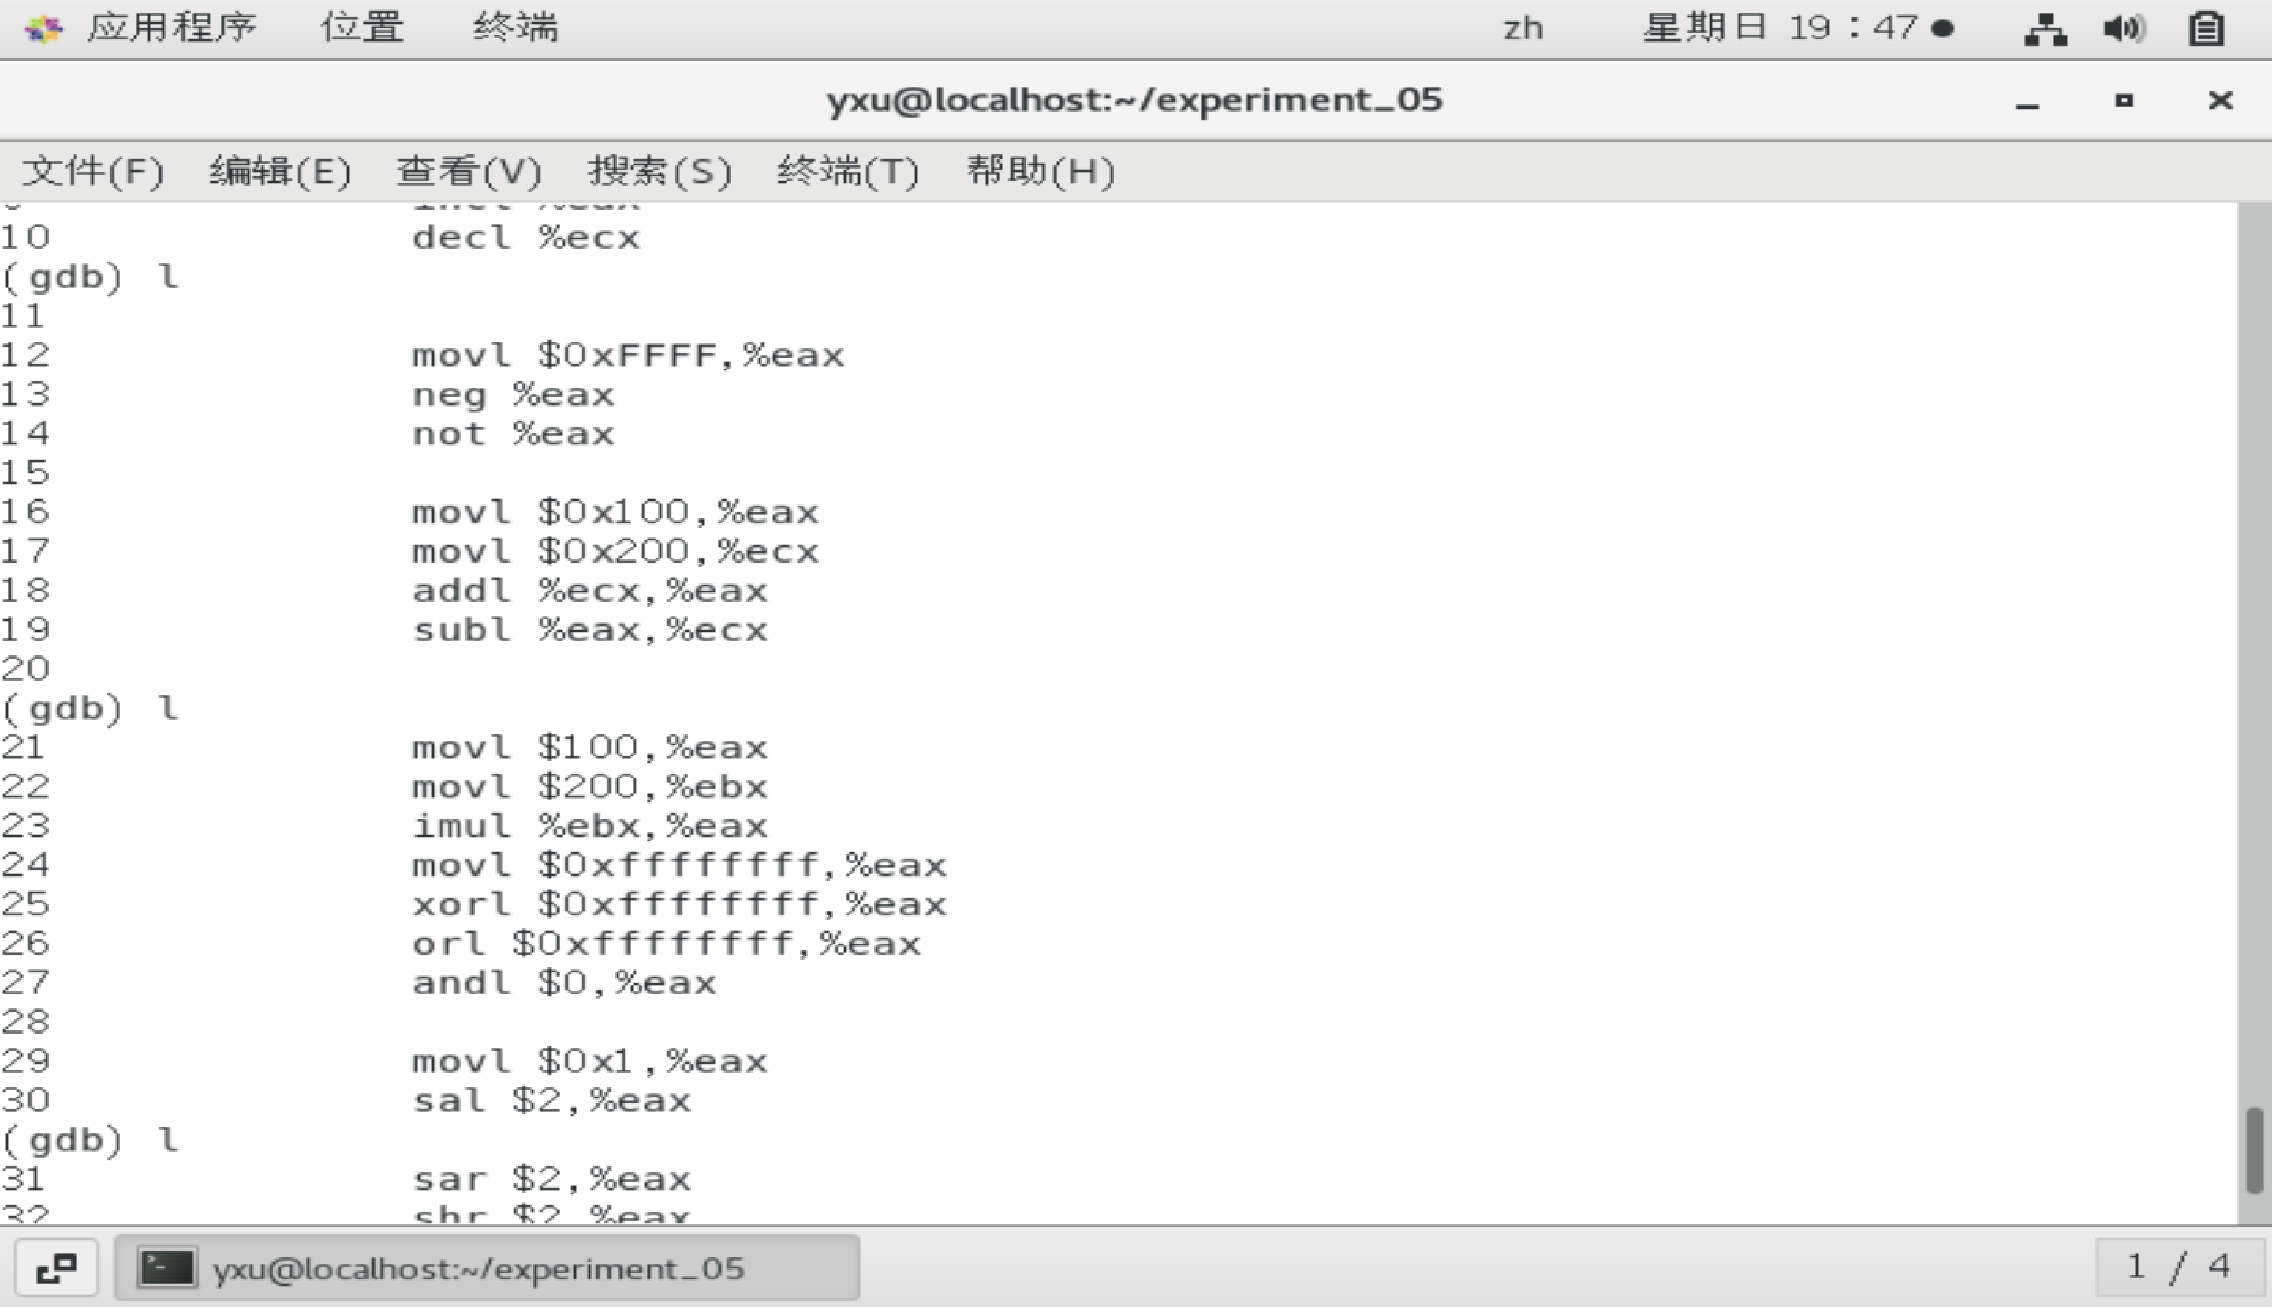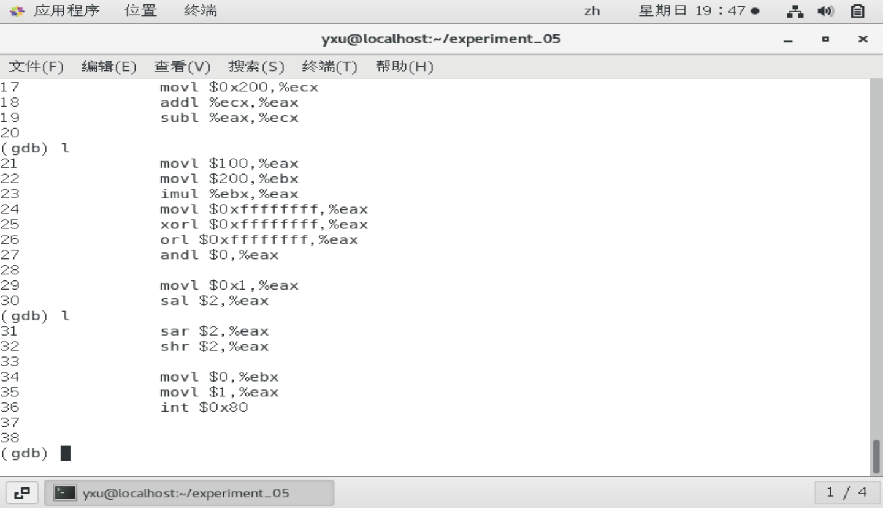
图3 gdb环境下的test1.s源代码
- 设置断点到movl $0x100, %eax这一行，假设这一行对应第5行（每个人的行号可能会稍有不同，需要根据具体情况进行调整），可以用“b 5”命令；
- 用run或r命令运行程序，程序会停在在断点处，显示为“movl $0x100, %eax”这一行，需要注意的是此时“movl $0x100, %eax”这一行还没有运行；
- 输入3次n命令分别运行“movl $0x100, %eax”、“movl $0x200, %ecx”、“leal 0x12(%esp, %eax), %ebx”这三行程序后，输入“info r”查看寄存器，并确认eax、ecx、ebx的值是否与程序预期运行结果相符。
（此处贴相应截图）
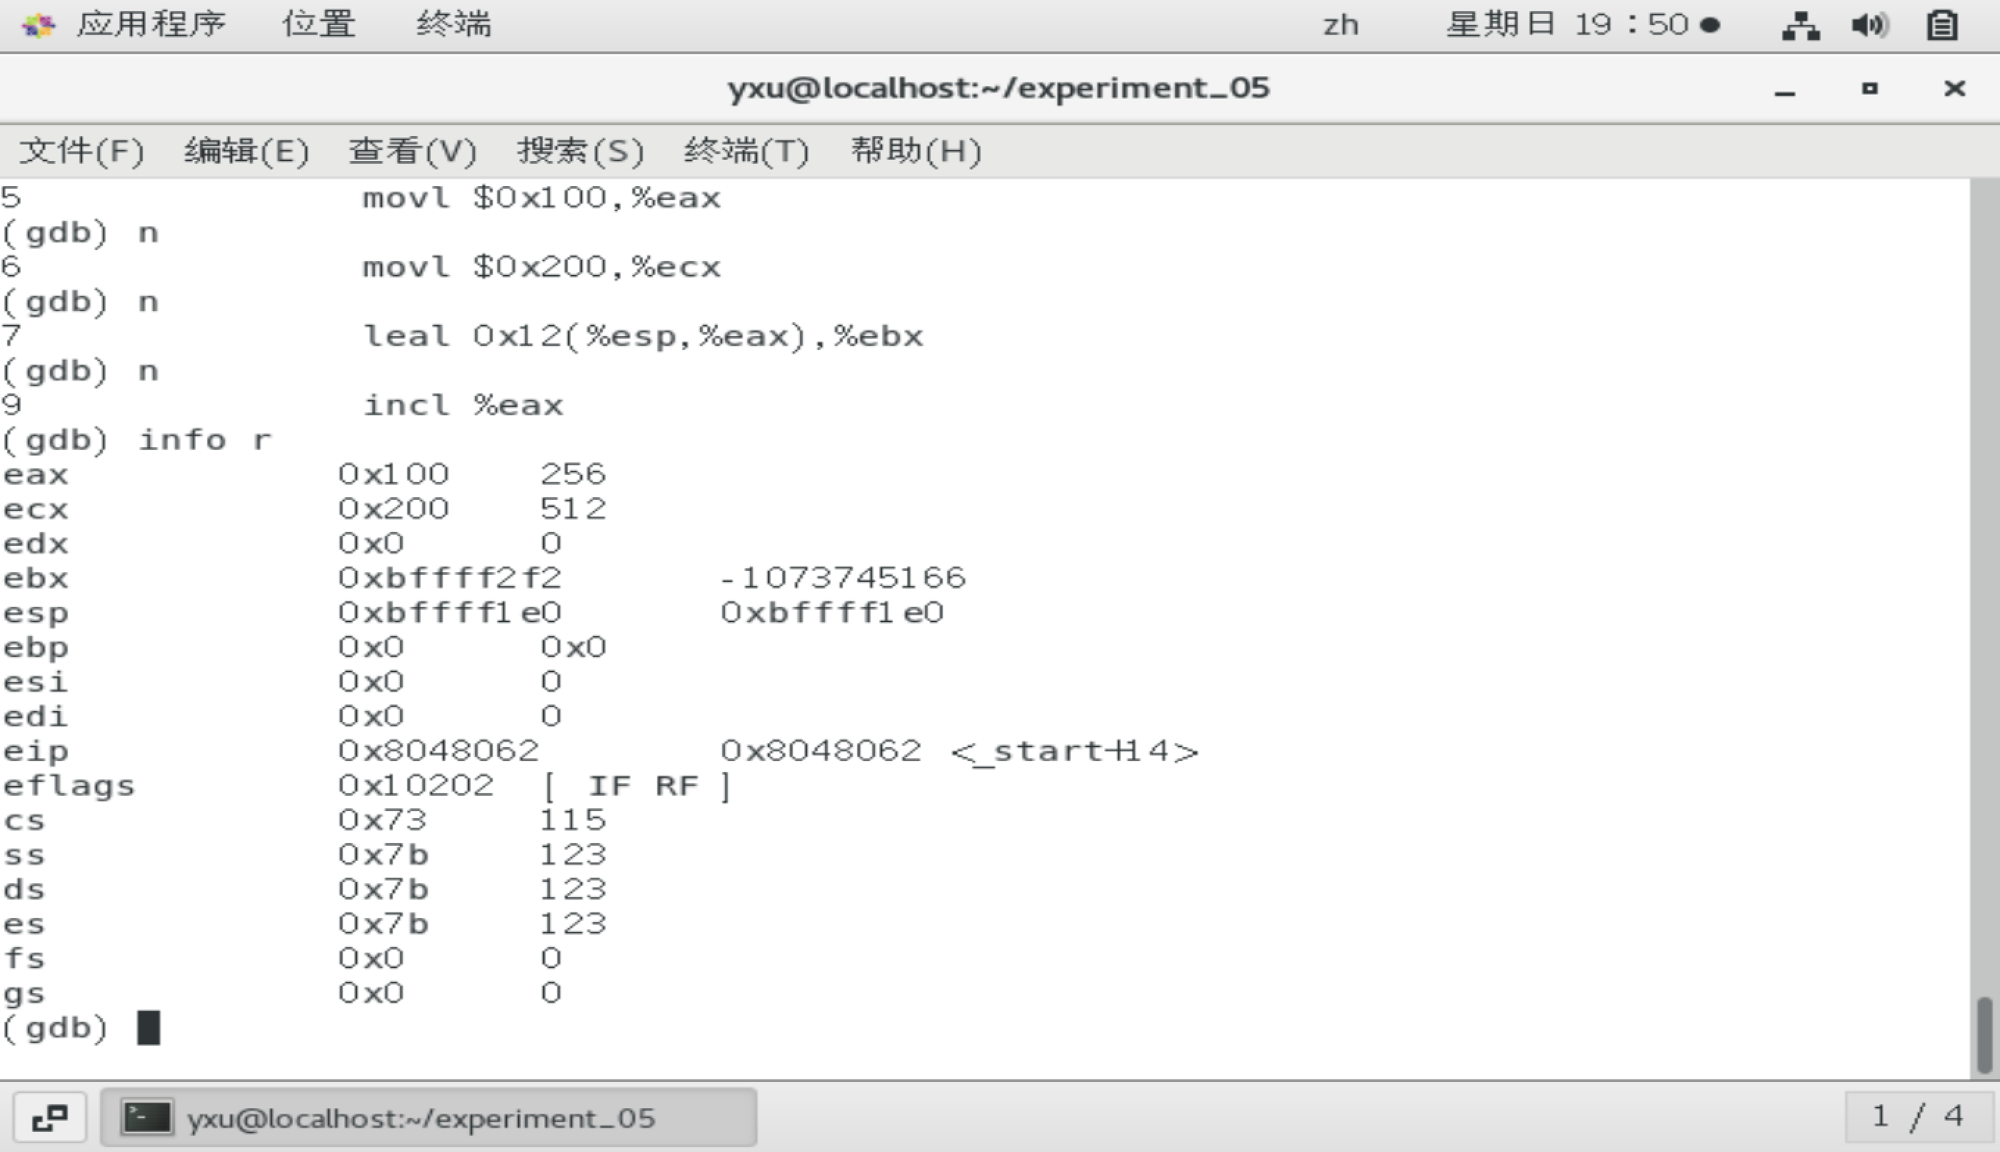
图4 第5-7行调试结果
- 输入2次n命令分别运行“incl %eax”、“decl %ecx”这两行后，输入“info r”查看寄存器，并确认eax、ecx的值是否与程序预期运行结果相符。
（此处贴相应截图）
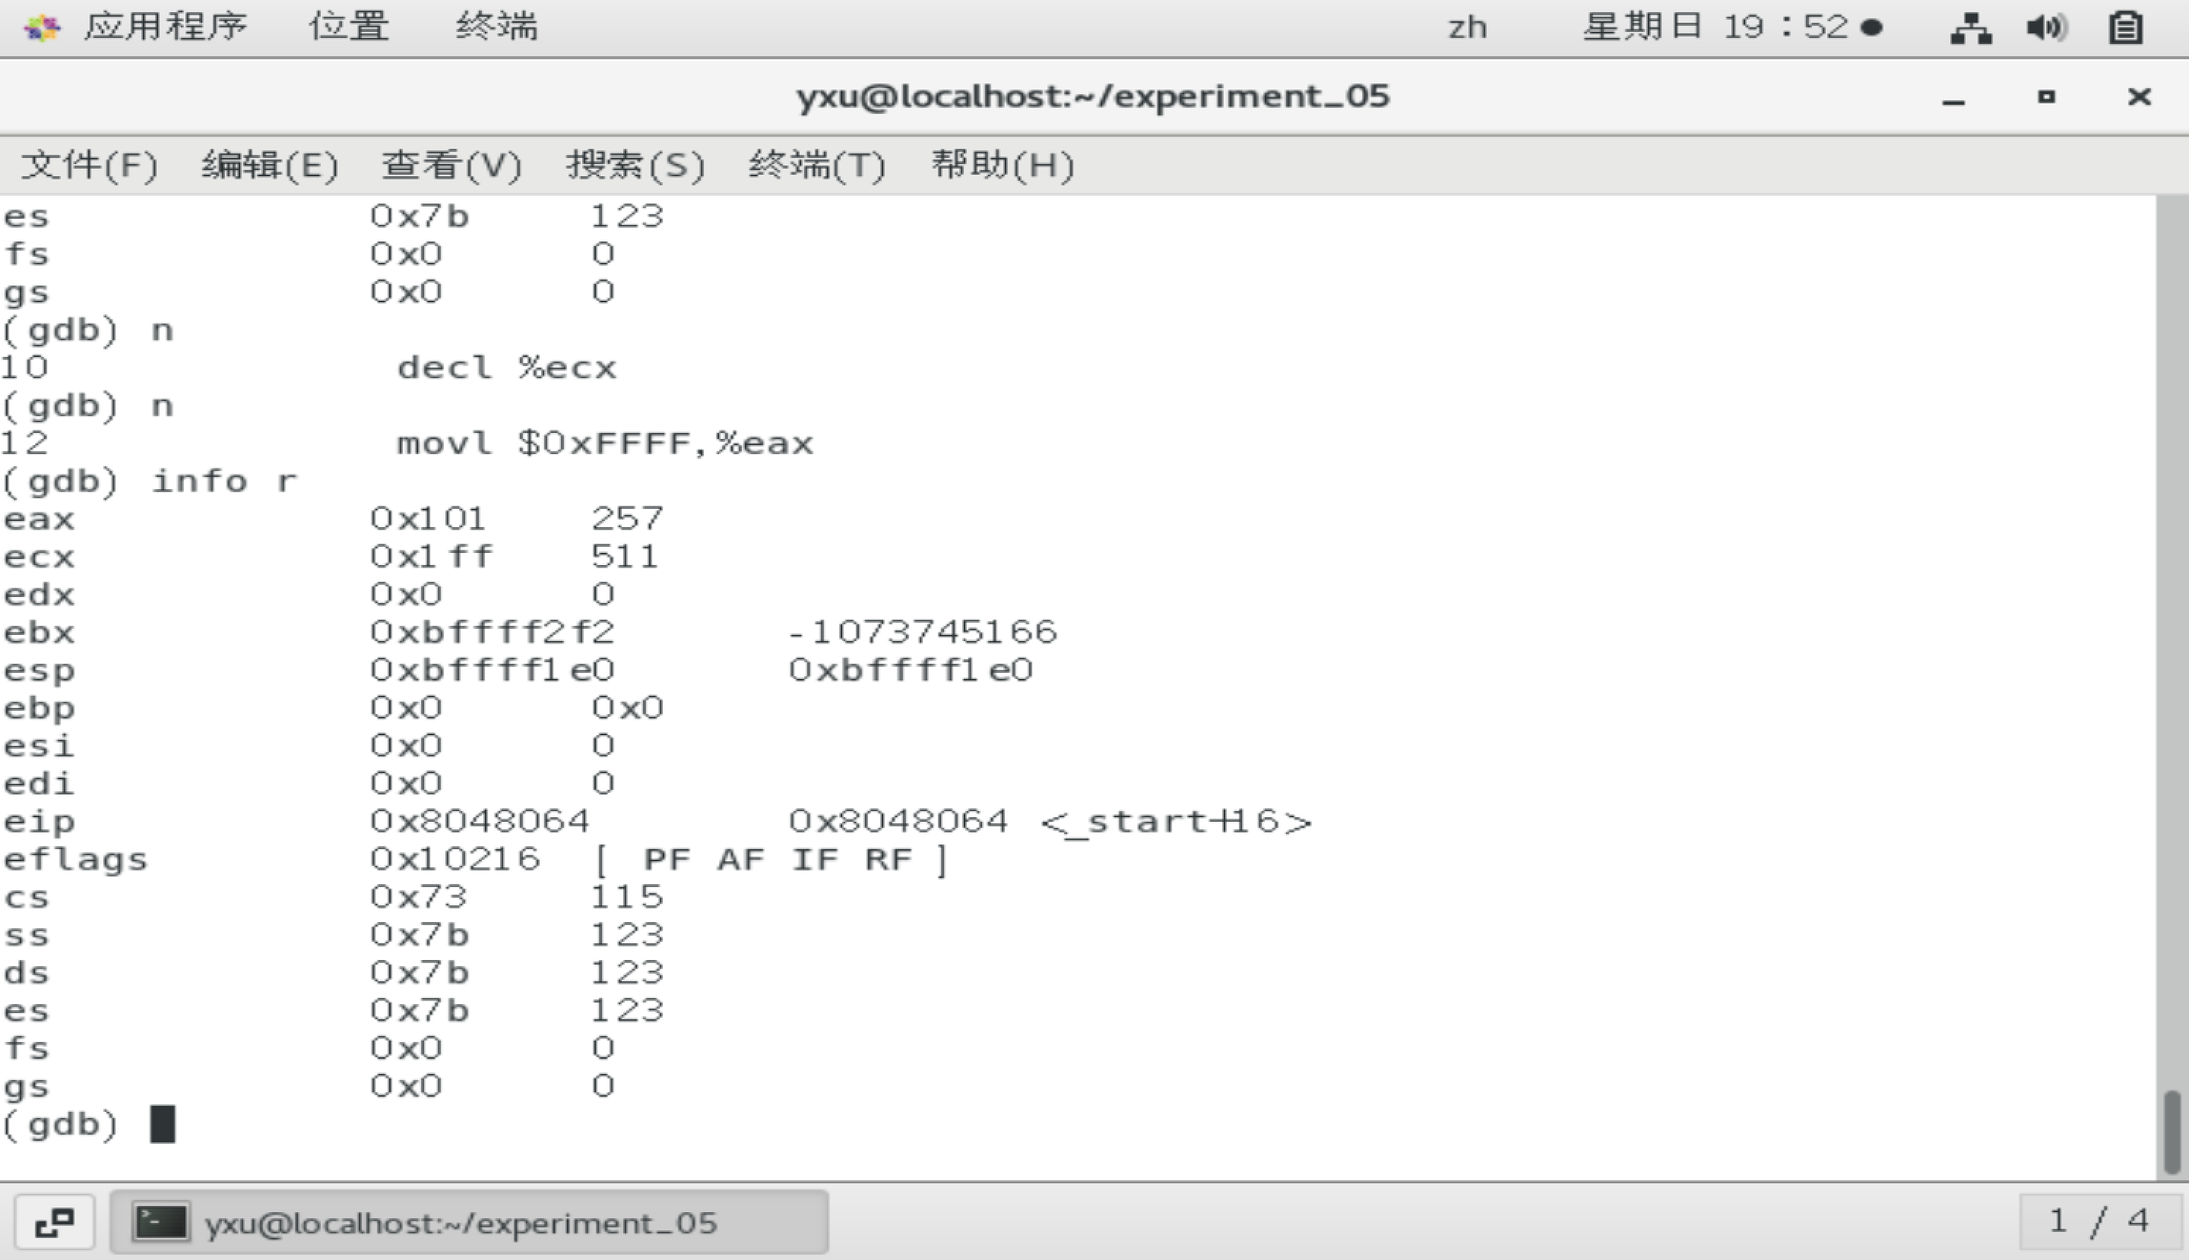
图5 第9-10行调试结果
- 连续3次输入n和p /x $eax命令分别运行 “movl $0xFFFF, %eax”、“neg %eax”、“not %eax”这三条指令后查看eax寄存器的是是否与程序预期运行结果相符。
（此处贴相应截图）
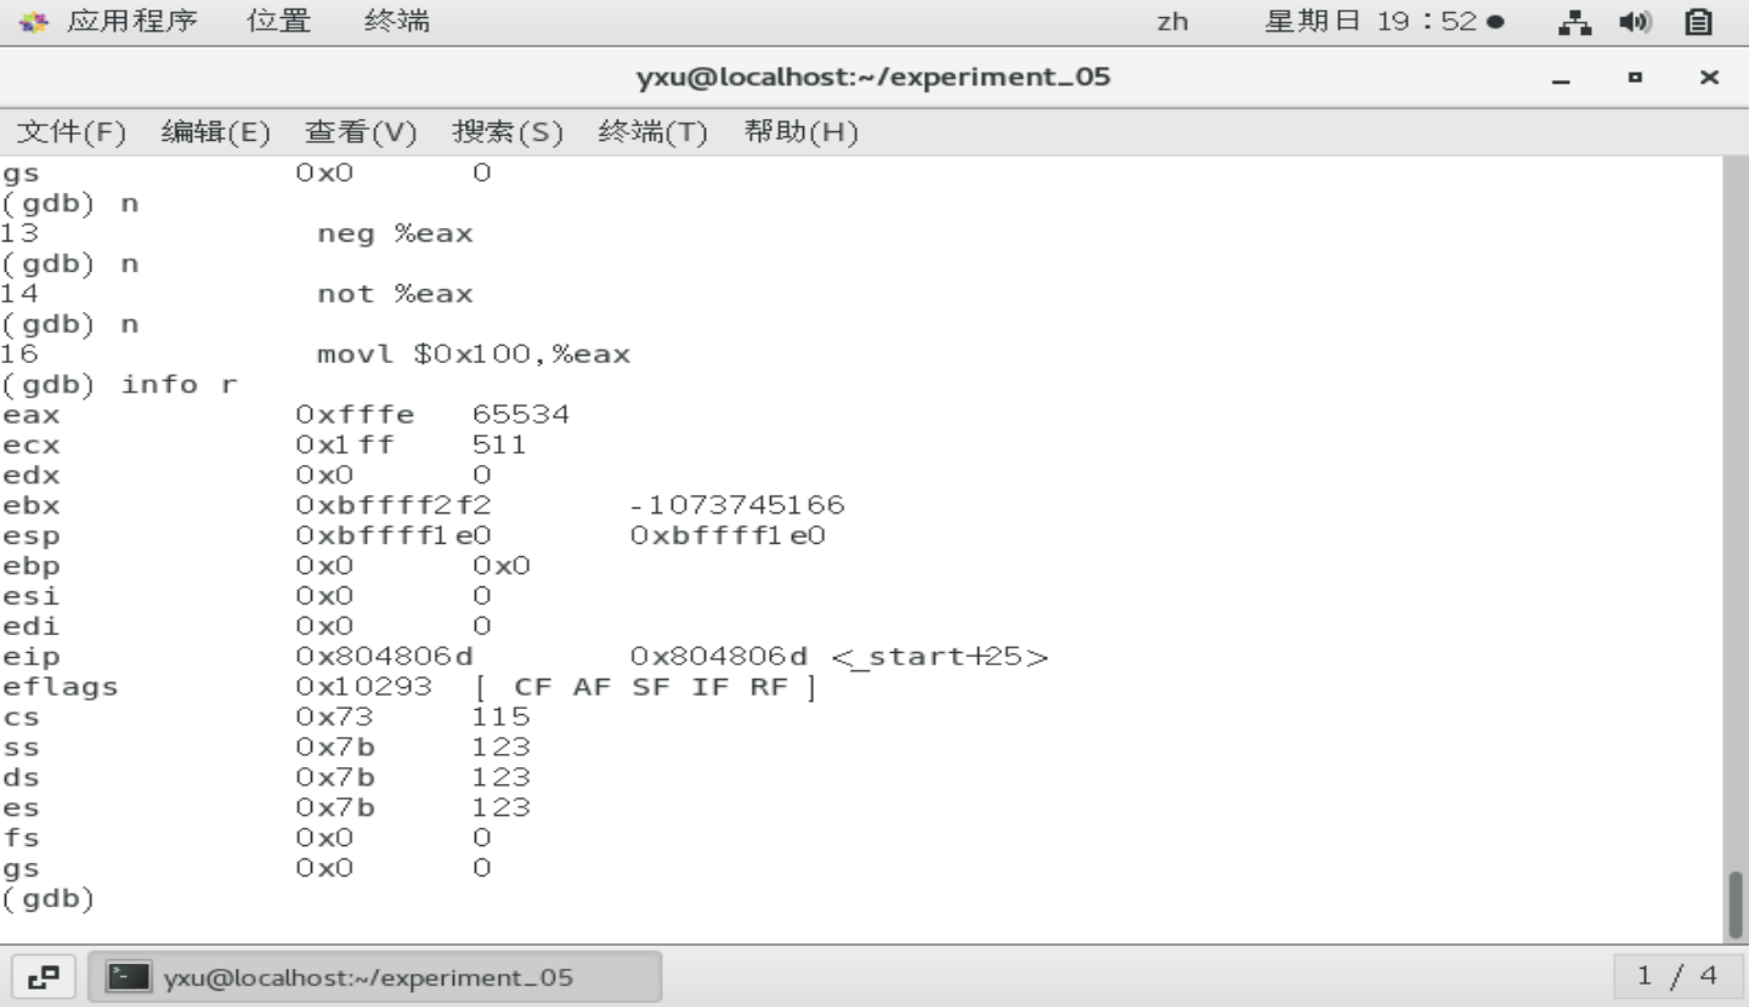
图6 第12-14行调试结果
- 输入4次n命令分别运行“movl $0x100, %eax”、“movl $0x200, %ecx”、“addl %ecx, %eax”、“subl %eax, %ecx”这四行后，输入“info r”查看寄存器，并确认eax、ecx的值是否与程序预期运行结果相符。
（此处贴相应截图）
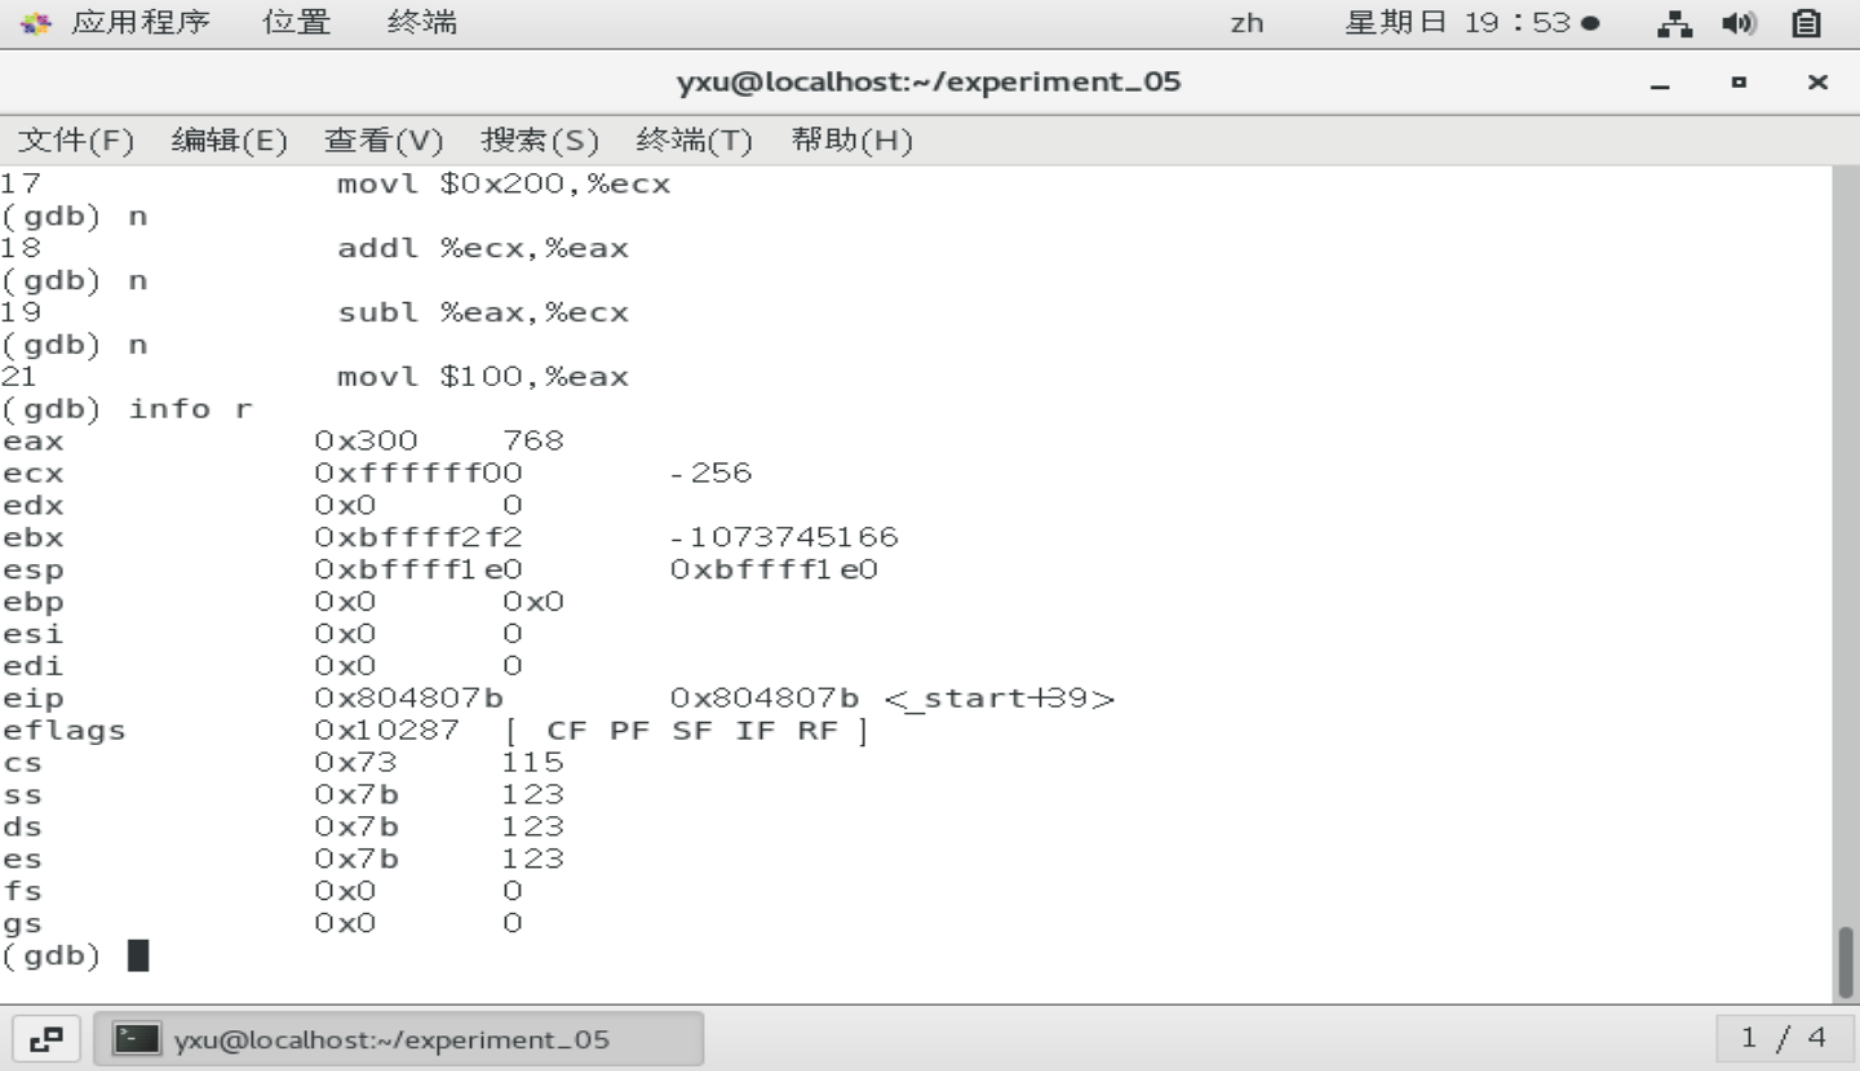
图7 第16-19行调试结果
- 连续7次输入n和p /x $eax命令分别运行 “movl $100, %eax”、“movl $200, %ebx”、“imul %ebx, %eax”、“movl $0xffffffff, %eax”、“xorl $0xffffffff, %eax”、“orl $0xffffffff, %eax”、“andl $0, %eax”这七条指令后查看eax寄存器的是是否与程序预期运行结果相符。
（此处贴相应截图）
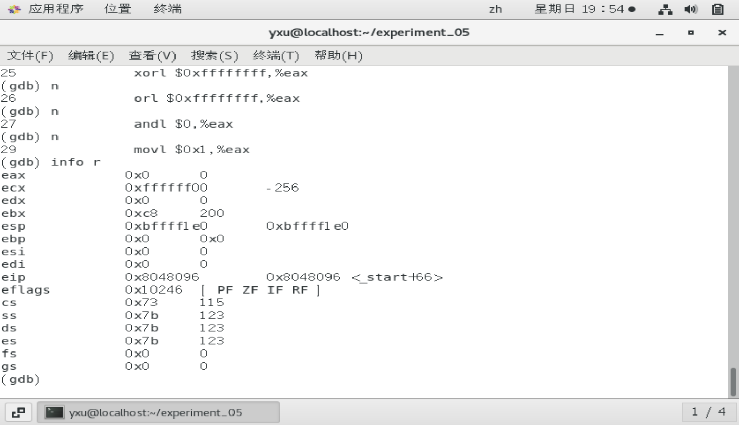
图8 第21-27行调试结果
- 连续4次输入n和p /x $eax命令分别运行 “movl $0x1, %eax”、“sal $2, %eax”、“sar $2, %eax”、“shr $2, %eax”这四条指令后查看eax寄存器的是是否与程序预期运行结果相符。
（此处贴相应截图）
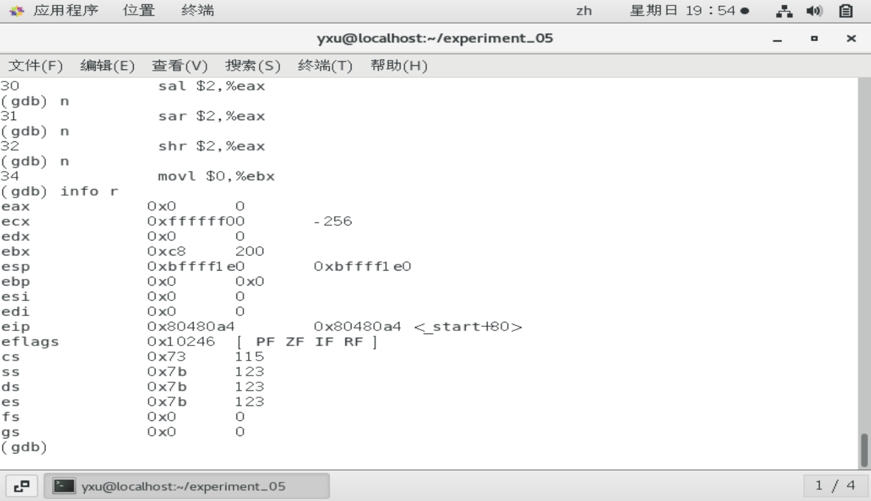
图9 第29-32行调试结果
- 算术与逻辑运算汇编代码补全
阅读以下程序代码，左侧为test函数的C代码，右侧为对应的汇编代码，横线处为缺少的汇编语句，为右侧已有的汇编语句添加注释，并补充缺少的语句，请使用算术右移操作。注意参数x和n分别存放在存储器中相对于寄存器EBP中地址偏移8和12的地方。
C代码 | 汇编代码 | 汇编代码注释
int test(int x, int n)  {  x <<= 2;  x >>= n;  return x;  } | pushl %ebp | 保护EBP
int test(int x, int n)  {  x <<= 2;  x >>= n;  return x;  } | movl %esp, %ebp | 设置栈帧顶部为新过程的EBP
int test(int x, int n)  {  x <<= 2;  x >>= n;  return x;  } | movl 8(%ebp), %eax | 把形参x的值放到寄存器eax
int test(int x, int n)  {  x <<= 2;  x >>= n;  return x;  } | sall $2, %eax | 对寄存器eax存放的值进行算数左移2位, 再把结果放回寄存器eax
int test(int x, int n)  {  x <<= 2;  x >>= n;  return x;  } | movl 12(%ebp), %ecx | 把形参n的值放到寄存器ecx
int test(int x, int n)  {  x <<= 2;  x >>= n;  return x;  } | sarl %cl, %eax | 对寄存器eax存放的值进行算数右移,右移的位数为寄存器ecx所存放的值,再把结果放回寄存器eax,作为函数的返回值
int test(int x, int n)  {  x <<= 2;  x >>= n;  return x;  } | popl %ebp | 恢复EBP
int test(int x, int n)  {  x <<= 2;  x >>= n;  return x;  } | ret | 函数返回
用gcc-4.4.7对C代码进行汇编（命令为gcc-4.4.7 -S -O1 test.c -o test.s），查看test.s验证其汇编代码是否与上表相同（给出汇编代码截图，注意编译器优化选项用-O1）
（此处贴相应截图）
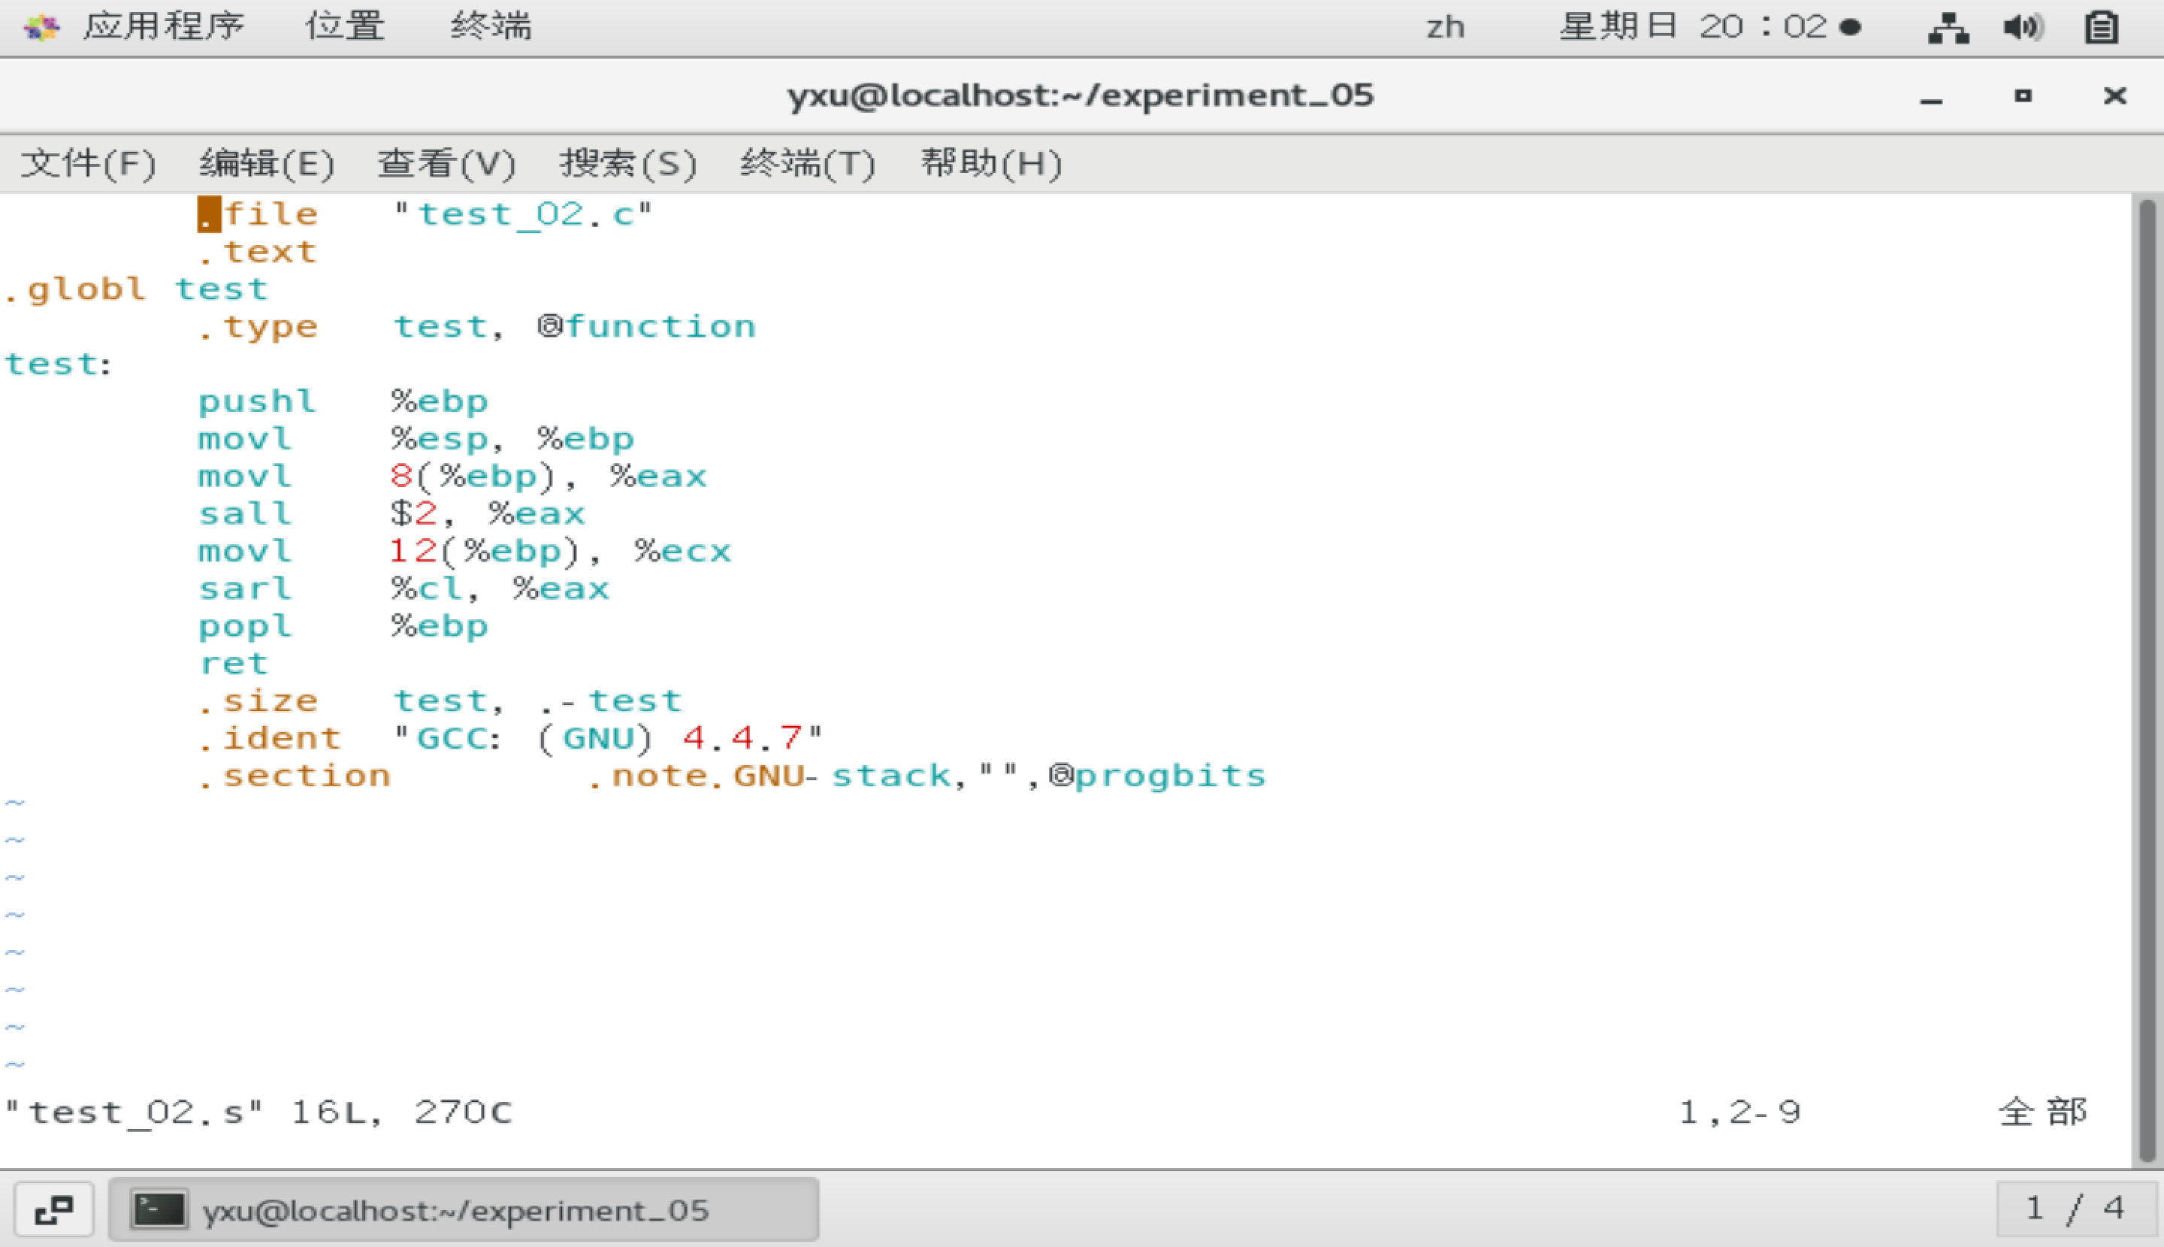
图10 test.s汇编代码
- 算术与逻辑运算汇编代码注释
阅读以下程序代码，左侧为suan1函数的C代码，右侧为对应的汇编代码，为右侧已有的汇编语句添加注释。注意参数x、y和z分别存放在存储器中相对于寄存器EBP中地址偏移8、12和16的地方。
C代码 | 汇编代码 | 汇编代码注释
int suan1(int x, int y, int z)  {  int t1=x+y;  int t2=z*48;  int t3=t1&0xffff;  int t4=t2*t3;  return t4;  } | pushl %ebp | 保护EBP
 | movl %esp, %ebp | 设置栈帧顶部为新过程的EBP
 | movl 16(%ebp), %eax | 把形参z的值放到寄存器eax
 | leal (%eax,%eax,2), %eax | 运算%exa + %eax * 2, 再把这个语句所得到的值作为地址, 存到寄存器eax里面, 相当于%eax = %eax + %eax * 2,即实现了寄存器eax所存放的值乘3的效果
 | sall $4, %eax | 对寄存器eax存放的值进行算数左移4位, 再把结果放回寄存器eax,左移4位,相当于乘16,结合上一句,可实现乘48
 | movl 12(%ebp), %edx | 把形参y的值放到寄存器edx
 | addl 8(%ebp), %edx | 取出形参x,对寄存器edx所存的值进行加法运算,与之运算的加数为形参x,再把结果存回寄存器edx
 | andl $65535, %edx | 对寄存器edx所存的值进行按位与运算,与之运算的另一个值为立即数65535,再把运算的结果存回寄存器edx
 | imull %edx, %eax | 取出寄存器edx所存的值,让寄存器eax所存的值与寄存器edx所存的值进行带符号乘法,再把结果存回寄存器eax,用于函数的返回值
 | popl %ebp | 恢复EBP
 | ret | 函数返回
- 算术与逻辑运算C语言代码补全
阅读以下程序代码，左侧为suan2函数的C代码，右侧为对应的汇编代码。根据右侧的汇编，填写左侧缺少的C语言代码。注意参数x，y，z分别存放在存储器中相对于寄存器%ebp中偏移8、12和16的地方，注意在这段代码中t1、t2、t3、t4均保存在eax中。
C代码 | 汇编代码 | 汇编代码注释
int suan2(int x, int y, int z)  {  int t1=y ;  int t2=t1^x ;  int t3=~(t2>>3) ;  int t4=t3-z ;  return t4;  } | pushl %ebp | 保护EBP
 | movl %esp, %ebp | 设置栈帧顶部为新过程的EBP
 | movl 12(%ebp), %eax | 把形参y的值放到寄存器eax
 | xor 8(%ebp), %eax | 取出形参x,把寄存器eax所存的值与形参x进行异或运算,再把结果存回寄存器eax
 | sarl $3, %eax | 对寄存器eax存放的值进行算数右移3位, 再把结果放回寄存器eax
 | notl %eax | 对寄存器eax所存放的值进行取反操作,再把结果存回寄存器eax
 | subl 16(%ebp), %eax | 取出形参z,把寄存器eax所存的值减去形参z,再把结果存回寄存器eax,用于函数的返回值
 | popl %ebp | 恢复EBP
 | ret | 函数返回
用gcc-4.4.7对C代码进行汇编（命令为gcc-4.4.7 -S -O1 suan2.c -o suan2.s），查看suan2.s验证其汇编代码是否与上表相同（给出汇编代码截图，注意编译器优化选项用-O1）
（此处贴相应截图）
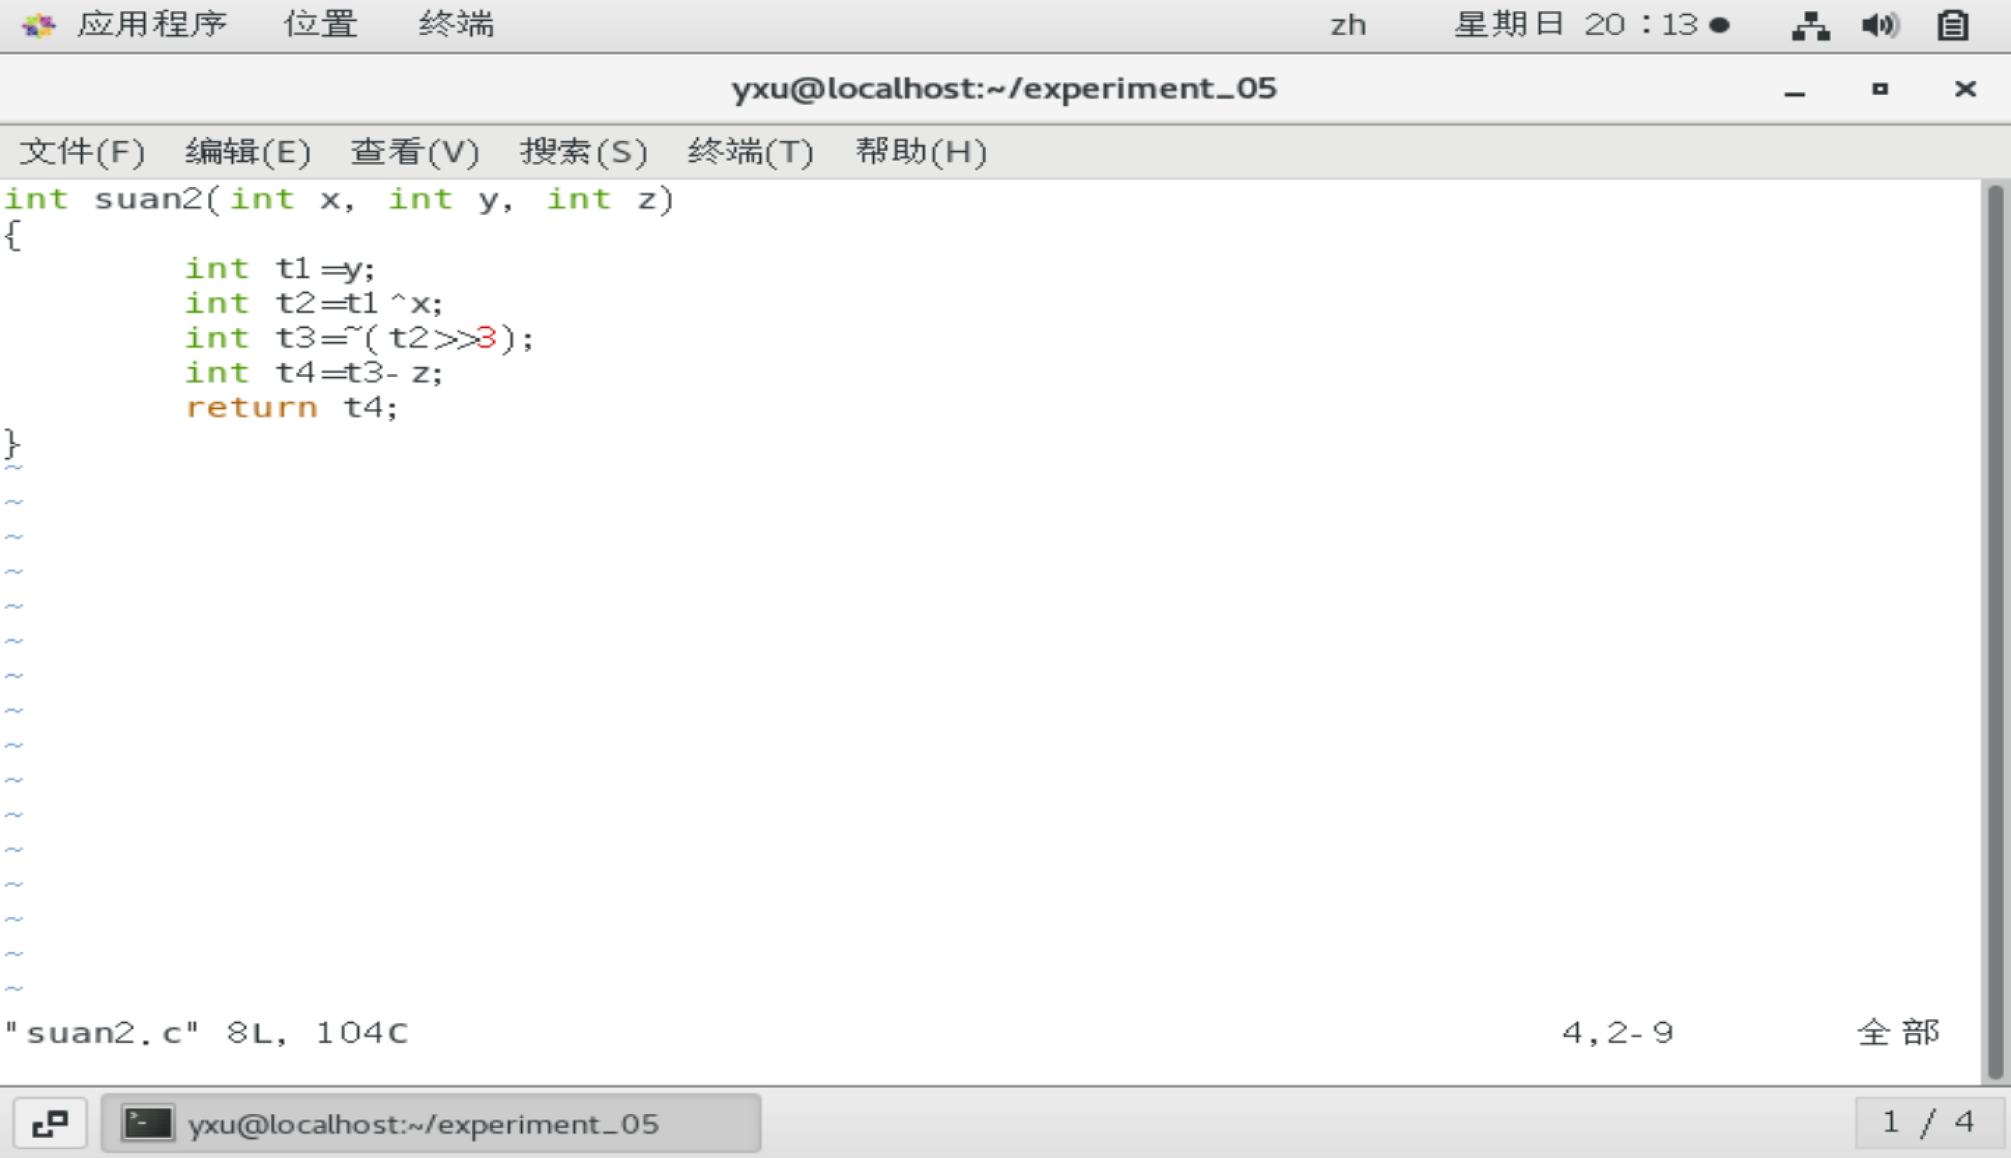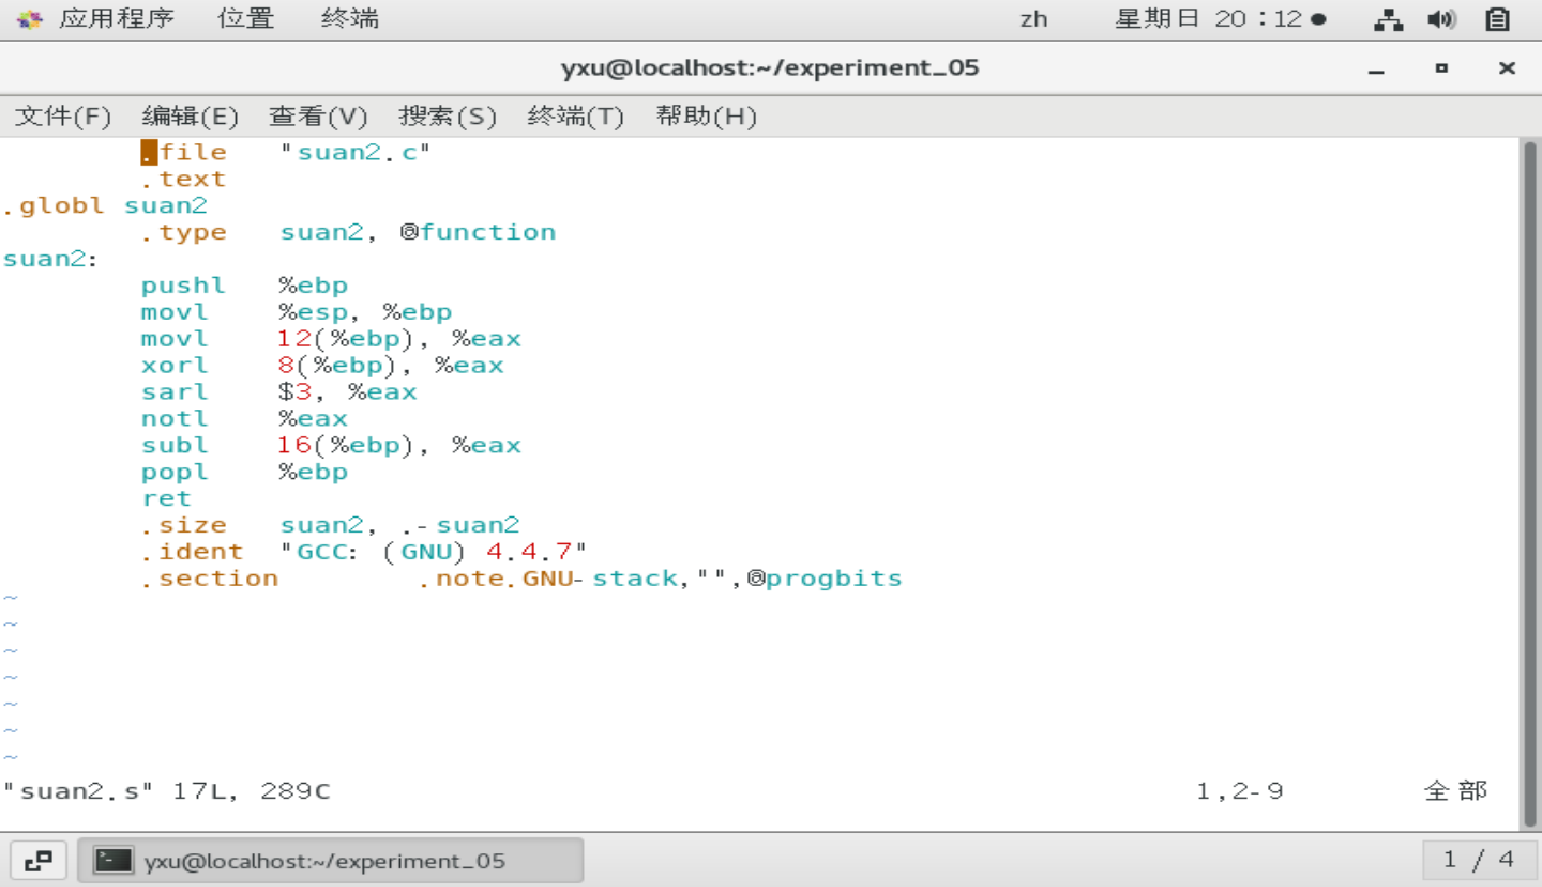
图11 suan2.s汇编代码
实验心得与体会：
通过本次实验，我对汇编语言的底层执行机制有了更直观的认识。从最开始的汇编与运行调试，到后续对算术与逻辑运算的补全与注释，我逐渐理解了C语言代码在底层是如何被转换成具体的汇编指令执行的。将汇编与对应的 C 语言语句进行比对，我不仅巩固了算术与逻辑运算的原理，也提高了阅读和分析汇编代码的能力，为后续学习计算机系统基础打下了坚实基础。

评定成绩：
评价内容与依据（关联教学目标2） | 赋分区间 | 得分
按时完成实验规定项目的操作步骤或高级语言和机器语言的操作、程序编写与调试，实验步骤与结果正确，实验报告格式规范。 | [90，100]
按时完成实验规定项目的操作步骤或高级语言和机器语言的操作、程序编写与调试，实验步骤与结果稍有错误，或实验报告格式稍有不规范。 | [80，90）
按时完成实验规定项目的操作步骤或高级语言和机器语言的操作、程序编写与调试，实验步骤与结果存在错误，且实验报告不规范。 | [70，80）
未能按时完成实验规定项目的操作步骤或高级语言和机器语言的操作、程序编写与调试，实验步骤与结果存在较多错误，且实验报告不规范。 | [60，70）
未能按时完成实验规定项目的操作步骤或高级语言和机器语言的操作、程序编写与调试，实验步骤与结果大部分错误，且实验报告不规范。 | [40，60）
未完成实验、实验报告空白、或抄袭 | [0，40）

